https://valenziale.blogspot.com/2018/11/i-diritti-linguistici-dei-bambini.html

martedì 20 novembre 2018

I diritti linguistici dei bambini
Oggi, 20 novembre, si celebra in tutto il mondo la Giornata dei diritti per l'infanzia, istituita per ricordare l'approvazione della Convenzione Internazionale sui diritti del fanciullo da parte dell'ONU nel 1989 (ratificata dall’Italia nel 1999). Un testo che mi è caro e al quale ho dedicato uno studio linguistico qualche anno fa.
Una settimana fa è stato presentato da Save the Children il IX Atlante dell’infanzia a rischio “Le periferie dei bambini” (pubblicato da Treccani, a cura di Giulio Cederna, foto di Riccardo Venturi), che sarà in libreria dal 29 novembre. Una ricerca che mette al centro il concetto di "povertà educativa", indagata attraverso luoghi di sofferenza sociale che può diventare emarginazione: una geografia delle disuguaglianze che riducono le opportunità di crescita di bambini e bambine.
Poiché la lingua è la prima chiave di accesso alla cittadinanza, riflettere oggi sui diritti dell'infanzia vuol dire anche porsi il problema dei diritti linguistici di bambini e bambine.
Dopo un incontro con la classe VA della Scuola Primaria Quasimodo di Roma, in cui ho parlato di lingua e di lingue, ho chiesto a bambine e bambini - già abituati alla discussione in gruppo e alla scrittura collaborativa, sotto la guida della maestra Claudia Benedettini - di provare a formulare un decalogo dei loro diritti linguistici.
Ecco quello che hanno scritto Eleonora, Martina, Marta, Giada, Chiara, Prisca, Mariem, Marco, Mariavittoria, Tiziano, Gianmarco, Nicholas, Nicolas, Leonardo, Elisa, Ebaa, Federico, Hermes e Matteo:

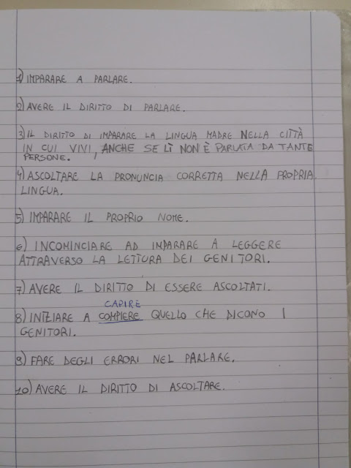
Questo è invece il decalogo dei prii diritti linguistici scritto da un'esperta di linguistica educativa, Silvana Ferreri, apparso sulla rivista "La vita scolastica":
1. Il diritto di tutela dell’idioma materno
2. Il diritto di essere compreso
3. Il diritto di ascoltare (e non parlare)
4. Il diritto di porre domande
5. Il diritto di avere risposte
6. Il diritto di ampliare il vocabolario
7. Il diritto di accedere a mondi testuali
8. Il diritto all’immaginazione
9. Il diritto di parlare da solo
10. Il diritto di scrivere
Ci sono tante affinità e qualche piccola differenza: il diritto all'errore poteva venire in mente solo a dei bambini! Inutile dire che è il mio preferito...

https://www.giuntiscuola.it/lavitascolastica/magazine/articoli/il-decalogo-dei-primi-diritti-linguistici-per-i-bambini-da-0-6anni/

IL DECALOGO DEI PRIMI DIRITTI LINGUISTICI (PER I BAMBINI DI 0-6 ANNI)
Diamo la parola ai bambini. Di Silvana Ferreri, Università della Tuscia, Viterbo
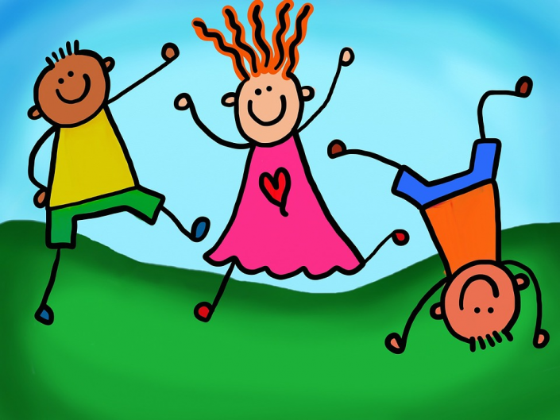

Il diritto di tutela dell’idioma materno
Il primo diritto del bambino a scuola è quello di vedere riconosciuta e valorizzata la sua lingua materna anche nel caso in cui essa non coincida con la lingua dell’istituzione. Nelle aule scolastiche va creato e usato uno spazio per ospitare e far vivere le lingue materne (dai dialetti alle lingue ufficiali di altri Paesi) di tutti i bambini presenti in una classe.

Il diritto di essere compreso
Ogni bambino ha il diritto di esprimere significati con le parole che conosce, e di essere compreso ugualmente.

Il diritto di ascoltare (e non parlare)
Nella fase in cui tace il bambino ascolta, inizia a stabilire connessioni tra suoni e sensi, elabora la lingua in cui è immerso: comincia a capire prima di iniziare a parlare. Il tempo del suo silenzio è prezioso e va rispettato: vale per la prima lingua ed ha senso anche per le lingue seconde.

Il diritto di porre domande
È un diritto del bambino fare domande, tutte quelle che vuole; e sono ancora suoi diritti disporre di tempo per l’esercizio della parola e avere un ascoltatore che gli riservi attenzione paziente.

Il diritto di avere risposte
Il diritto di avere risposte dà avvio all’apprendimento: sentendo e risentendo, provando e riprovando si impara a fare e a dire, i nomi e le azioni, in un processo che non ha fine.

Il diritto di ampliare il vocabolario
L’acquisizione spontanea non basta: l’espansione del lessico va seguita e sollecitata se non programmata nei modi e nelle forme adatte all’età.

Il diritto di accedere a mondi testuali
Attraverso le voci dei grandi i bambini hanno accesso a interi testi, ricostruiscono mondi che danno senso alle parole, riconoscono i profili delle storie “c’era una volta...”. L’adesione al mondo narrato, la narrazione stessa giocano un ruolo significativo nella costruzione della capacità autobiografica dei bambini.

Il diritto all’immaginazione
Per esercitare il suo diritto all’immaginazione il bambino ha bisogno di un mondo di suoni, in cui la voce sonante di un adulto che legge agevola la creazione di mondi fantastici.

Il diritto di parlare da solo
Nella costruzione del suo mondo immaginario il bambino trova lo spazio per l’esercizio della sua parola in perfetta solitudine. Il diritto di parlare da solo va rispettato perché crea l’identità del bambino in quanto parlante e ascoltatore di se stesso.

Il diritto di scrivere
La scuola dell’infanzia dovrebbe permettere a tutti i bambini di giocare con i segni della scrittura, in un ambiente ricco di scritture diverse, per avviarli all’esercizio del loro diritto di scrivere. Costruire testi per mano di uno scriba che si presta a trasporre sulla pagina i loro pensieri e le loro parole entra a pieno titolo nel diritto alla parola.

Silvana Ferreri: 20 Novembre 2018

mercoledì 21 novembre 2018

I diritti linguistici dei bambini 2 (una poesia inedita di Roberto Piumini)
Il mio amico Roberto Piumini ha accettato di dare voce in versi ai diritti linguistici dei bambini.
Ecco la sua poesia, in cui scuola rima con parola.
Un regalo per me, un regalo per voi.

Ehi, tu, capo di scuola,
(inteso come testa)
ascolta: la parola
che io voglio è questa:

voglio la linguamamma,
con tutti i suoi bei suoni,
che scalda come fiamma,
e non ha i PAROLONI.

La lingua delle storie,
dette da voci amiche,
latte delle memorie,
forti sapienze antiche.

Voglio la linguasuono,
che è bella da ascoltare,
che ha un sapore buono
e che mi fa pensare.

Ascolta linguamia,
che mi nasce in bocca,
che gioca alla bugia,
ma che non è mai sciocca.

La mia, che fa domande,
anche se si confonde,
e poi quella di un grande,
che ascolta e mi risponde.

La lingua che diventa
ricca di giorno in giorno,

e dà il nome, contenta,
a quello che sta attorno.

La lingua che, talvolta,
parlo quando sto solo:
solo il silenzio ascolta,
e io, parlando, volo.

Quella che, nera, dice
sulla pagina bianca,
e il mio sguardo, felice,
la legge, e non si stanca.

Ehi, voi, per ottenere
delle persone attive,
dateci linguevere,
dateci linguevive.

